iMonitor云监控软件用户手册

目 录

1.安装指南 2
1.1.注册帐户 2
1.2.登录账户 2
1.3.下载客户端软件 2
1.4.杀毒软件配置 3
1.5.安装客户端软件 3
1.6.开始监控 4
2. 卸载指南 5
3. 使用情景拍摄 6
4. 常见问题 7

1.安装指南

1.1.注册帐户： http://www.imonitorsoft.cn/anywheremonitor-signup.html （请使用您常用的电子邮箱进行注册。）

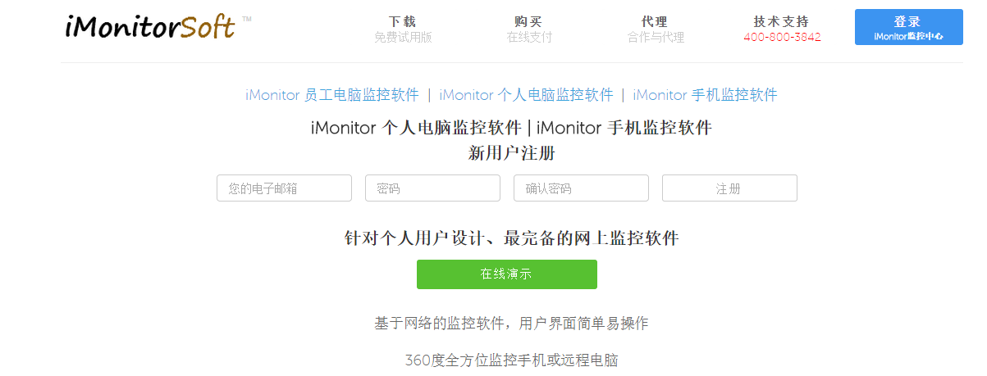

1.2.登录账户： http://www.imonitorsoft.cn/anywheremonitor-signin.html

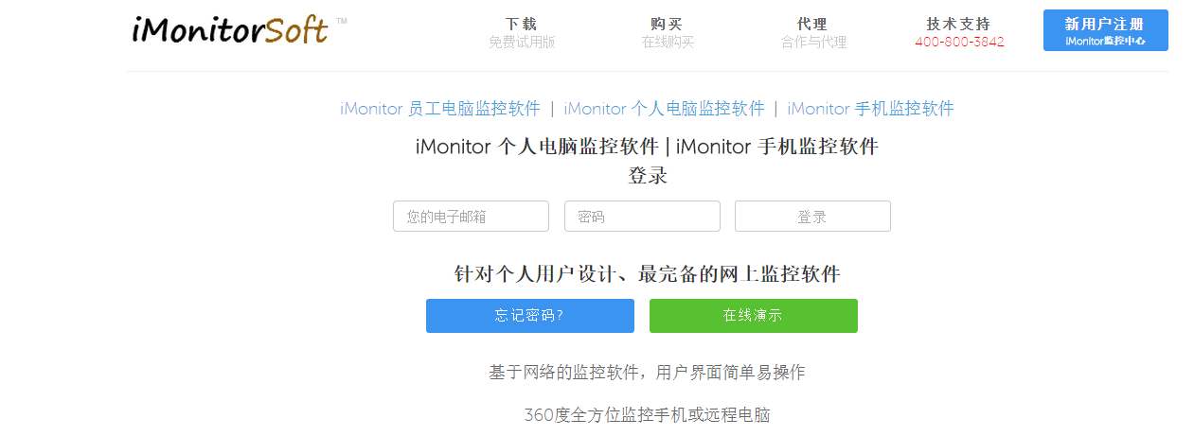

1.3.下载客户端软件：
（1）在要监控的电脑上打开浏览器。
（2）用您的账户ID登录iMonitor 监控中心
（3）点击“开始” -》“添加windows电脑”, 点击蓝色文字部分“iMonitor 客户端软件 (点击下载)”下载客户端软件。

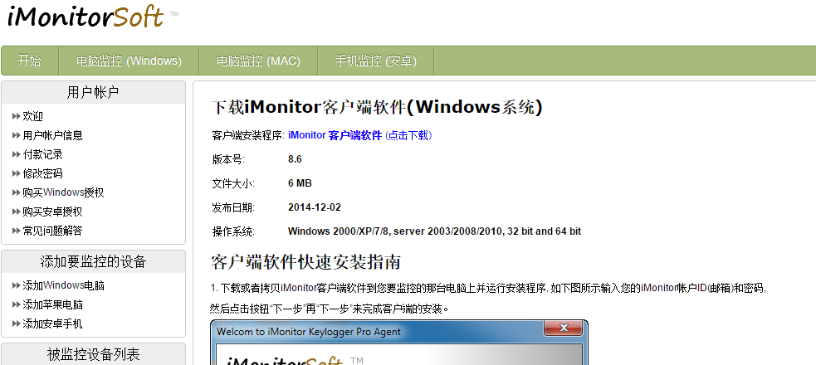

1.4.杀毒软件配置：将客户端程序的安装文件夹和主程序文件路径添加到杀毒软件的例外列表或者信任列表中。客户端的安装文件夹的文件夹是"C:\Windows\system\sys\syscon"，客户端主程序路径是“C:\Windows\system\sys\syscon\mssys.exe”。如果客户端程序已被杀毒软件禁止，请重新安装客户端软件。

1.5.安装客户端软件：

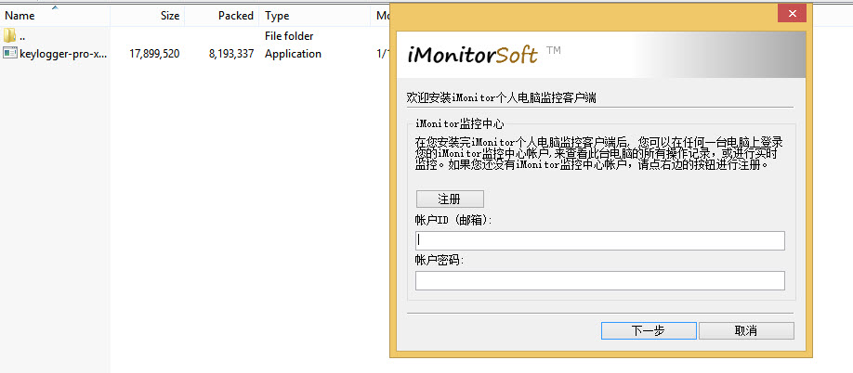

1.6.回到iMonitor监控中心，开始监控：

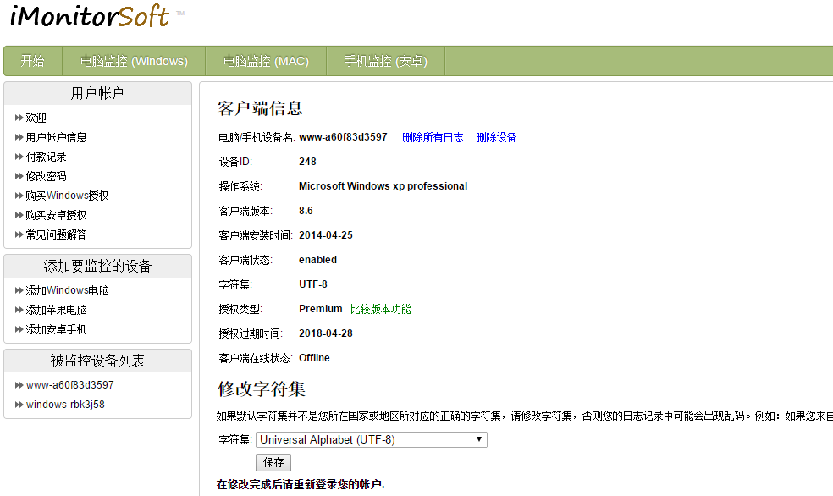

如果您在安装客户端方面还有疑问的话可以通过以下方式联系我们：

电话： 400-800-3842

QQ： 3023435690

Skype：imonitor.support
邮箱： support@imonitorsoft.com

- 卸载指南

如您想卸载已安装的客户端程序，请在被监控电脑上重新运行客户端安装程序，这时安装程序会提示您进行卸载，如下图所示。卸载是有密码保护的，必须输入正确的账户密码才能进行卸载。

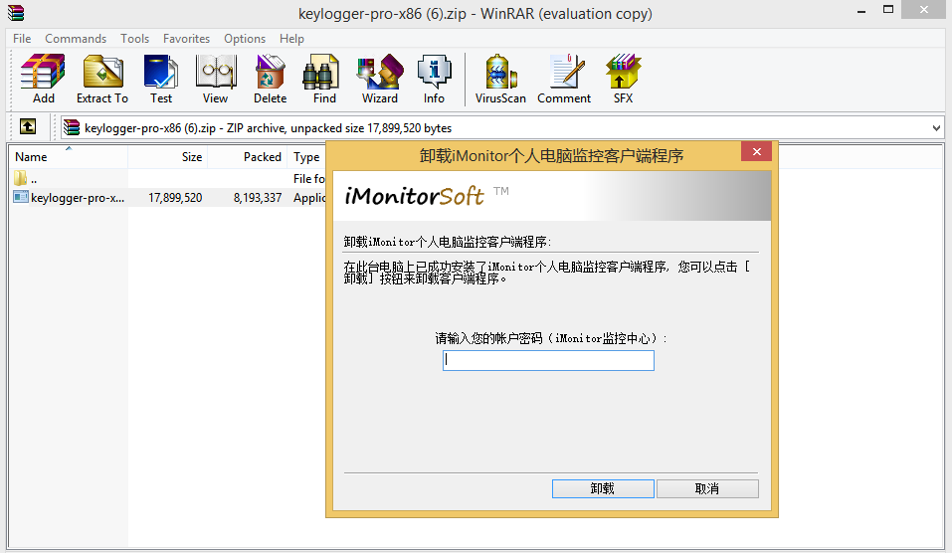

- 使用情景拍摄

使用方便，无论是在办公室还是家里，或者是在乘坐交通工具，无论是电脑还是手机，只要有网络的地方，您就可以随时监控被监控的对象，尽享科技带来的便捷体验！
被监控的设备可以是电脑（包括Windows和 苹果电脑），也可以是安卓手机和平板电脑。

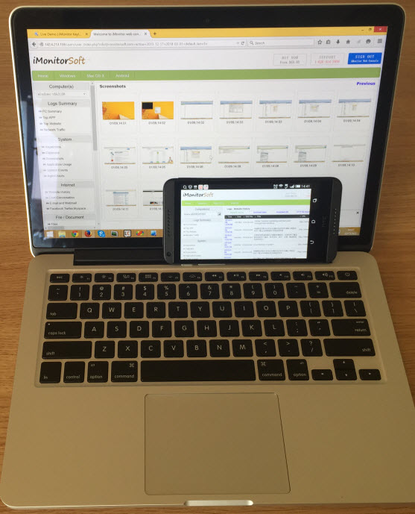
- 常见问题

（1）我不会安装 iMonitor客户端程序，你们能帮我安装吗？
我们为购买过的用户提供免费的远程安装服务，如果您有需要请联系我们。

（2）我可以免费试用iMonitor监控软件多长时间？免费试用期有没有功能上的限制？
iMonitor监控软件有三天免费试用期。这三天没有功能限制。

（3）买一个许可证可以监控几台电脑或设备？
一个许可证只能监控一台电脑/设备。如需要监控其它电脑/设备请另行购买。

（4）监控日志记录能在服务器上保存几天？有容量限制吗？
可以保存15天，如果您需要延长保存时间请与我们的工作人员联系。容量没有限制。

（5）杀毒软件阻止了iMonitor监控软件客户端程序的安装，该怎么办？
将客户端程序的安装文件夹和主程序文件路径添加到杀毒软件的例外列表或者信任列表中。客户端的安装文件夹的文件夹是"C:\Windows\system\sys\syscon"，客户端主程序路径是“C:\Windows\system\sys\syscon\mssys.exe”。如果客户端程序已被杀毒软件禁止，请重新安装客户端软件。
（6）iMonitor监控软件的客户端程序是隐形模式吗？监控对象会不会发现？
iMonitor监控软件的客户端程序是隐形模式运作，没有任何图标也不会弹出任何信息或窗口，而且除了您以外没人可以终止该程序。

（7）监控记录每隔多长时间同步一次？
正常情况下监控记录每隔一到两分钟更新一次，但根据网络状况的变化，也存在延迟的可能性。

